**Nombre:** Roberts Amachuy Rodriguez

Resultados obtenidos utilizando el modelo Yolo_V8 con 3 epoch

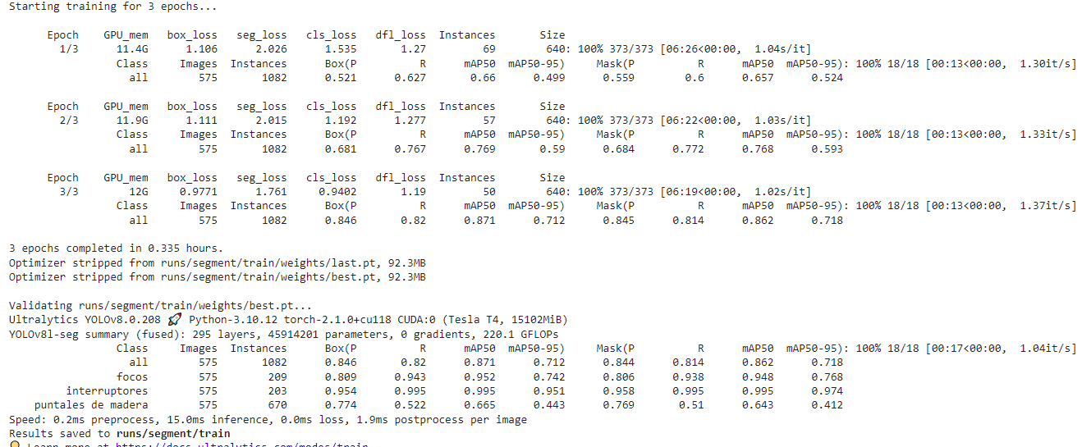

Resultados obtenidos utilizando el modelo Yolo_V8 con 5 epoch

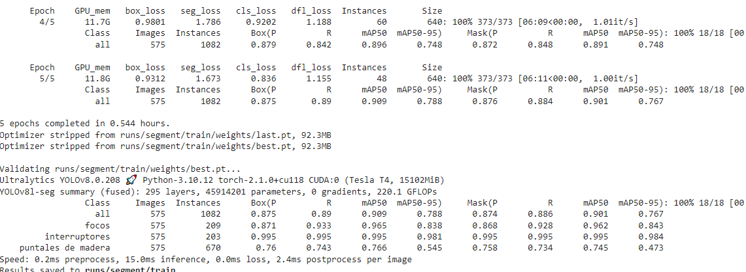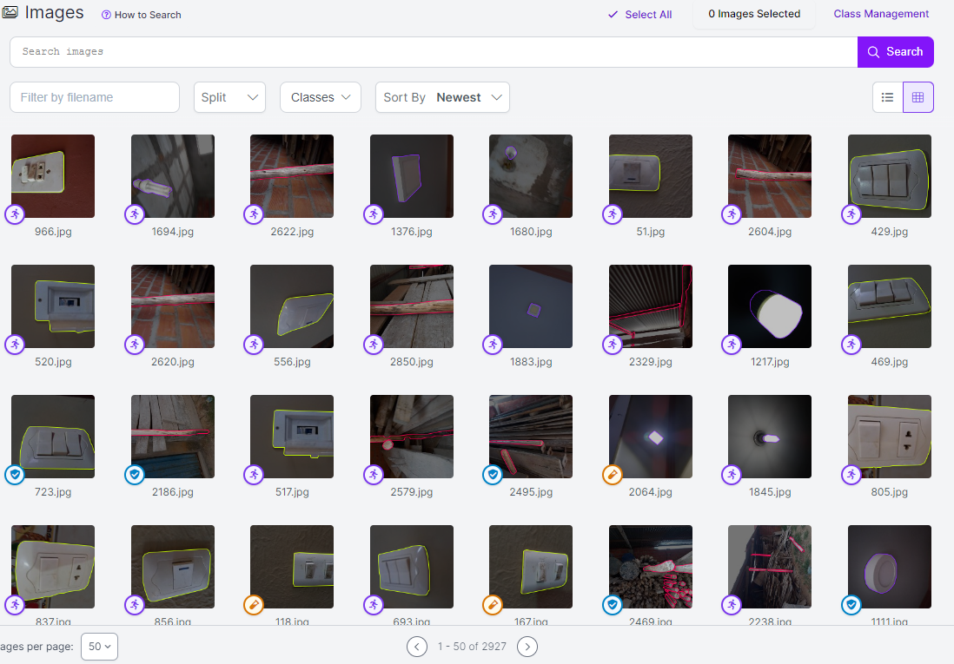Segmentado de imágenes con Roboflow

Total de img mas dataaugmentation

